**ДЕРЖАВНИЙ УНІВЕРСИТЕТ ТЕЛЕКОМУНІКАЦІЙ**

ЛАБОРАТОРНА РОБОТА № 7

**Виконав студент:**

групи БСД – 22

Муха Максим

Володимирович

**Київ – 2022**

**Тема: розпізнавання тексту.**

**Мета роботи:** отримати навички роботи з API для розширення функціоналу вашої програми.

Дії виконання:

1) створюємо папку **venv** і активуємо віртуальне середовище

2) створюємо файл

3) пишемо код програми

import speech_recognition as sr

print(sr.__version__)

*#recognize_google()*

*#recognize_google_cloud()*

*#recognize_ibm()*

mic_list = sr.Microphone.list_microphone_names()

[print(i, mic_list[i]) for i in range(0, len(mic_list))]

mic = sr.Microphone(device_index=0)

r = sr.Recognizer()

with mic as source:

   print("Say something in English!")

   audio = r.listen(source)

try:

   a = r.recognize_google(audio, language="ru-RU")

   print("You said: " + a + "?")

except sr.UnknownValueError:

   print("Text is not understandable.")

except sr.RequestError as e:

   print("Google could not request result prom API.")

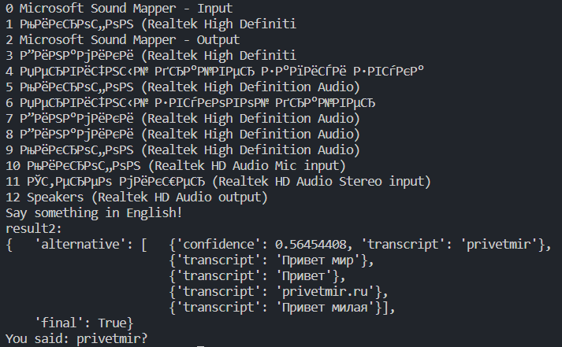**Результат роботи**